V3 – Oberflächenspannung von Wasser 1
Dieser Versuch befasst sich mit der Herabsenkung der Oberflächenspannung von Wasser durch Zugabe von Spülmittel. Der Effekt wird einerseits durch Konfetti gezeigt welches durch die Zugabe verdrängt wird und andererseits durch eine kleine Papierrakete die über die Oberfläche getrieben wird.
Gefahrenstoffe
Wasser |  |  | - |  |  | -
Spülmittel |  |  | - |  |  | -
 |  |  |  |  |  |  |  | 

Materialien: Schale, Konfetti, Papierrakete
Chemikalien: Wasser, Spülmittel
Durchführung: Die Schale wird bis zur Hälfte mit Wasser gefüllt. Anschließend wird etwas Konfetti auf das Wasser gestreut. Danach wird ein Tropfen Spülmittel in die Mitte getropft.
Die Papierrakete wird aus normalem Druckerpapier ausgeschnitten. Dabei ist darauf zu achten, dass am Ende eine kleine Einkerbung gemacht wird (siehe Foto). In diese Einkerbung wird der Tropfen Spülmittel gegeben.
Beobachtung: Das Konfetti treibt bei Zugabe des Spülmittels unmittelbar an den Rand der Schale. Die Papierrakete wird schnell beschleunigt.
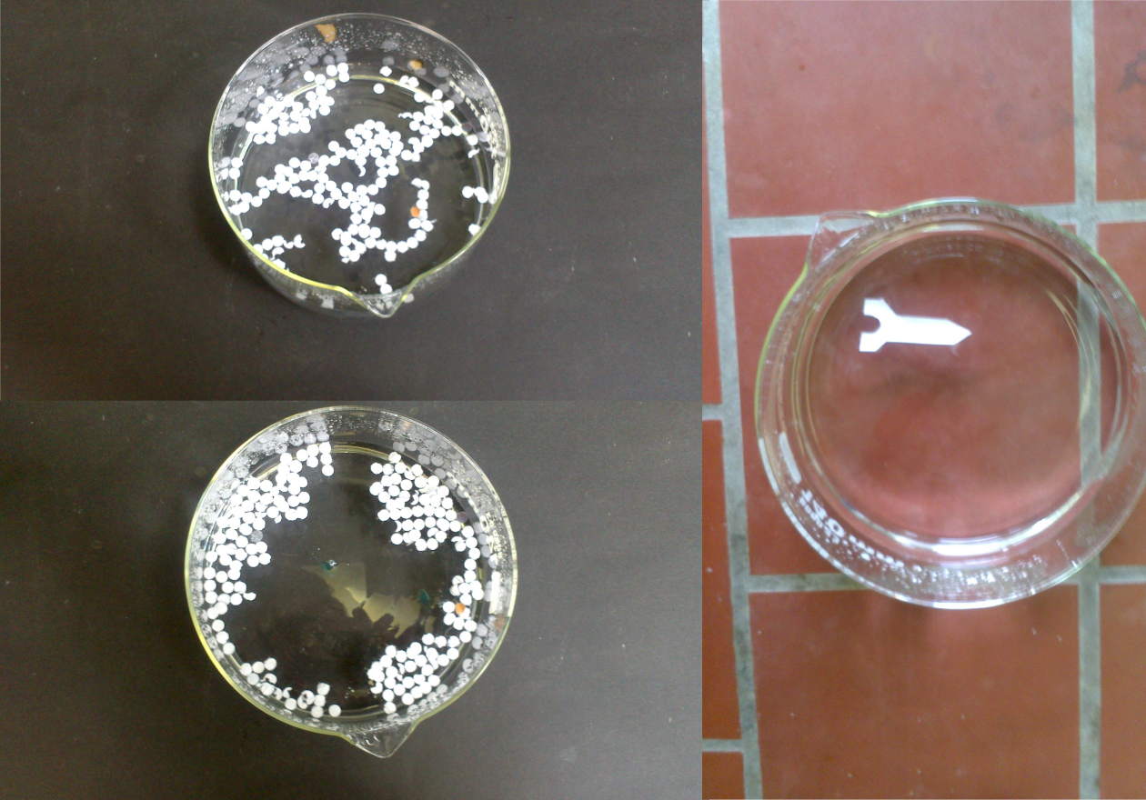
Abb. 3 - links oben: Konfetti ohne Spülmittel, links unten Konfetti mit Spülmittel, rechts Papierrakete

Deutung: Das Papier schwimmt an der Oberfläche, da es von der Oberflächenspannung des Wassers getragen wird. Die Wasserteilchen mitten im Wasser werden wiederum von vielen Wasserteilchen umgeben die eine anziehende Kraft auf das Wasserteilchen ausüben. Da diese in alle Richtungen gleich ist, heben sich die Kräfte auf. Ein Wasserteilchen an der Oberfläche hat jedoch nur unterhalb andere Wasserteilchen die dieses anziehen. Dadurch wird es nach unten gezogen und es entsteht die Oberflächenspannung. Wird nun Spülmittel in das Wasser gegeben nimmt die Oberflächenspannung schlagartig ab. Im Spülmittel befinden sich die sogenannte Tenside die das Wasser von der Oberfläche verdrängen. Die jetzt entstandene Oberfläche hat eine geringere Spannung als zuvor und das Papier bewegt sich mit dem Wasser von dem Tropfen weg.
Entsorgung: Abfluss
Literatur: H. Schmidkunz, W. Rentzsch, Chemische Freihand Versuche Band 2, Aulis Verlag, 1. Auflage, 2011 S. 368.

Unterrichtsanschlüsse: Diese beiden Versuche eignen sich um eine neue Eigenschaft von Spülmitteln einzuführen. Viele SuS kennen nur die reinigende Wirkung von Spülmitteln und daher kann mit diesem Versuch das Thema „Haushaltsreiniger“ eingeführt werden.

